Лабораторная работа №1

ИЗУЧЕНИЕ ПРИНЦИПОВ ПОСТРОЕНИЯ МНОГОКАНАЛЬНОЙ СИСТЕМЫ ПЕРЕДАЧИ С ЧАСТОТНЫМ РАЗДЕЛЕНИЕМ КАНАЛОВ

1. ЦЕЛЬ РАБОТЫ

Целью работы является изучение принципов построения многоканальных систем передачи с частотным разделение каналов (МСП с ЧРК) и исследование влияния искажений, возникающих в групповом линейном тракте, на качество передачи сигналов.

2. ЗАДАНИЕ НА ЛАБОРАТОРНУЮ РАБОТУ

2.1. Задание по теоретической части

1. Изучить принцип построения МСП с ЧРК.
2. Изучить возможные методы передачи сигналов с амплитудной модуляцией (АМ) при формировании канальных сигналов в МСП с ЧРК, их достоинства и недостатки.
3. Изучить методы формирования канальных сигналов в МСП с ЧРК с использованием АМ и передачей одной боковой полосы частот (АМ ОБП).
4. Изучить структурную схему МСП с ЧРК и АМ ОБП, предназначенную для организации трех каналов тональной частоты (ТЧ), приведенную на рис. 4.
5. Изучить влияние искажений, возникающих в групповом линейном тракте, на качество передачи сигналов.
6. Изучить влияние расхождения частот несущих колебаний в устройствах мультиплексирования и демультиплексирования МСП с ЧРК и АМ ОБП на качество передачи сигналов.

2.2. Задание по расчетной части

Используя структурную схему МСП с ЧРК и АМ ОБП, приведенную на рис. 4:
1. Рассчитать и построить схемы преобразования спектров в аппаратуре мультиплексирования и демультиплексирования, указав границы частотных диапазонов, занимаемых канальными и групповым сигналами.
2. Рассчитать значения частот и изобразить временные диаграммы сигналов в точках 1–26, если на входы каждого из каналов поданы гармонические сигналы, значения частот которых составляют 1 кГц.
3. Определить частоты межканальных помех на выходе группового линейного тракта, номера каналов, в которые они попадают, и частоты помех на выходе этих каналов для заданных значений порядка продуктов нелинейности и частот влияющих каналов в групповом линейном тракте. Исходные данные для расчета приведены в табл. 1.

Таблица 1
Исходные данные для задания по расчетной части

№ варианта | 0 | 1 | 2 | 3 | 4 | 5 | 6 | 7 | 8 | 9
Величина порядка  продуктов нелинейности | 2 | 3 | 3 | 2 | 3 | 2 | 3 | 3 | 2 | 3
Частоты  влияющих каналов  в линейном тракте, кГц | 5  7  11 | 6  9  10 | 5  13 | 7  10  15 | 5  9  15 | 7  13  14 | 7  14 | 5  15 | 5  10  11 | 9  13

4. Рассчитать значения частот сигналов на выходах каналов, если на их входы поданы гармонические сигналы, значения частот которых составляют 1 кГц, 2 кГц и 3 кГц соответственно, а значения частот несущих колебаний на приеме и передаче отличаются на ±50 Гц.

2.3. Задание по экспериментальной части

1. Снять осциллограммы сигналов в точках 1-26 МСП с ЧРК и АМ ОБП.
2. Разработать методику проведения и выполнить измерения помехозащищенности передаваемых сигналов от межканальных помех на выходах каналов передачи при следующих условиях передачи группового сигнала МСП с ЧРК и АМ ОБП по линейному тракту: отсутствие линейных и нелинейных искажений, наличие линейных искажений, наличие нелинейных искажений в групповом линейном тракте.

3. Методические указания к выполнению лабораторной работы

3.1. Методические указания к изучению теоретической части

МСП с ЧРК относятся к классу систем линейного разделения ортогональных сигналов и служат для формирования групповых аналоговых трактов передачи, имеющих нормализованные параметры, входящих в состав транспортной (первичной) телекоммуникационной сети связи.
Основной принцип построения МСП с ЧРК заключается в том, что канальным сигналам, формируемым в каждом из каналов МСП, для передачи в групповом сигнале, формируемом аппаратурой мультиплексирования МСП, выделяются определенные неперекрывающиеся диапазоны частот линии связи (физической среды распространения электрического сигнала).
В этом случае канальные сигналы удовлетворяют условию ортогональности в частотной области
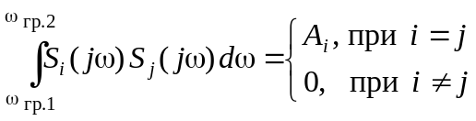,
где S_{i} (jω), S_{j} (jω) — спектральная плотность канальных сигналов s_{i} (t) и s_{j} (t), формируемых в каналах МСП, имеющих номера i, j = 1, 2, …, N, ω_{гр.1}, ω_{гр.2} — соответственно нижнее и верхнее граничные значения эффективно передаваемой полосы частот, занимаемой групповым сигналом МСП с ЧРК, A_{i} — некоторая постоянная, величина которой определяется значением энергии i-го канального сигнала.
Формирование группового сигнала МСП с ЧРК в соответствии с указанным принципом обеспечивает выполнение условия линейной разделимости канальных сигналов на стороне приема.
С целью унификации оборудования МСП в качестве единицы измерения емкости аппаратуры МСП принято число каналов, определяемое числом эквивалентных телефонных сообщений, которые могут быть переданы с использованием данной МСП. Таким образом, первичные сигналы, поступающие на вход МСП, как правило, располагаются в одинаковых частотных диапазонах, определяемых видом передаваемых первичных сигналов.
В этом случае формирование группового сигнала в соответствии с принципом ЧРК требует выполнения операции переноса спектра каждого из передаваемых первичных сигналов в границы частотного диапазона, выделенного для передачи сигнала данного канала в групповом сигнале МСП с ЧРК. Рассматриваемая операция, называемая преобразованием спектров передаваемых первичных сигналов, в МСП с ЧРК осуществляется на этапе формирования канальных сигналов с использованием нелинейных преобразователей (модуляторов, демодуляторов), на выходе которых присутствуют частотные составляющие, соответствующие результату перемножения двух аналоговых сигналов. При этом модуляция одного из параметров несущего колебания (переносчика), т. е. любой из видов аналоговой модуляции (амплитудная, частотная или фазовая модуляция), переносит спектр модулирующего сигнала в частотный диапазон, определяемый частотой несущего колебания и видом модуляции. Такое техническое решение связано с отсутствием на момент начала разработки оборудования МСП элементной базы, позволяющей достаточно точно выполнять операцию перемножения аналоговых сигналов.
В системах передачи с частотным разделением каналов в силу ряда преимуществ в качестве основного метода формирования канальных сигналов используются методы амплитудной модуляции (АМ) гармонического колебания несущей частоты, позволяющие наиболее эффективно использовать спектр частот линии связи.
Если первичный сигнал представляет собой сложное колебание, спектр частот которого ограничен полосой частот Ω_{н}÷Ω_{в}, т. е.
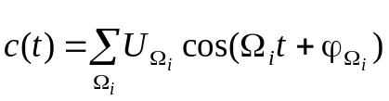,
где Ω_{i} ∈[Ω_{н}, Ω_{в}] — i-я частотная составляющая первичного сигнала, 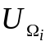, 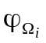 — амплитуда и начальная фаза i-й частотной составляющей первичного сигнала, а несущее колебание имеет вид
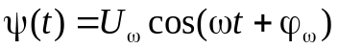,
где ω — значение круговой частоты, U_{ω}, ϕ_{ω} — амплитуда и начальная фаза несущего колебания, то выражение для АМ сигнала может быть представлено в виде
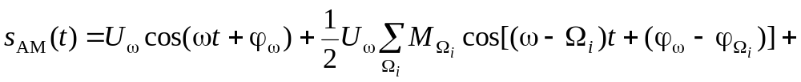
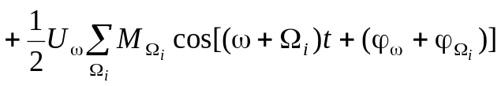,
где 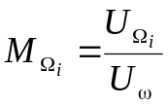 — глубина амплитудной модуляции по i-й частотной составляющей модулирующего сигнала с амплитудой 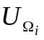.
Из последнего выражения следует, что частотный спектр АМ сигнала содержит составляющую несущей частоты ω с амплитудой U_{ω} и колебания двух боковых полос частот (нижней и верхней, с частотами ω – Ω_{i} и ω + Ω_{i} соответственно, с амплитудами 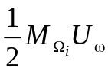) (рис. 1).
Информация об исходном передаваемом сигнале содержится только в боковых полосах частот, поэтому для восстановления первичного сигнала из АМ сигнала на стороне приема не обязательно передавать весь спектр АМ сигнала по каналу передачи. В зависимости от области применения МСП с ЧРК и специфики их работы, оказывается целесообразным применение различных методов передачи канальных АМ сигналов.
Различают следующие методы передачи АМ сигналов:
1) передача двух боковых полос и несущей частоты;
2) передача двух боковых полос частот без несущей частоты;
3) передача одной боковой полосы частот и несущей частоты;
4) передача одной боковой полосы частот без несущей частоты;
5) передача одной боковой полосы частот, несущей и части второй боковой полосы частот.
Все указанные методы обеспечивают принципиальные возможности формирования канальных сигналов на стороне передачи, линейного разделения канальных сигналов и восстановления первичных сигналов на стороне приема МСП с ЧРК. Однако практическая реализация этих методов требует различных технических решений.
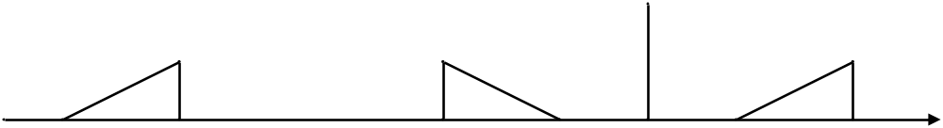
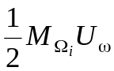
ω − Ω_{в}
ω − Ω_{н}
ω + Ω_{н}
ω + Ω_{в}
ω
Ω_{н}
Ω_{в}
ω
U_{ω}
Рис. 1. Спектры первичного и АМ сигналов при модуляции сложным сигналом

Сравнение типов канальных сигналов производится с использованием трех основных критериев: ширина спектра частот канального сигнала, мощности канального и группового сигналов, сложность устройств обработки сигналов.
В соответствии с этими критериями метод передачи одной боковой полосы частот (АМ ОБП) обладает следующими преимуществами:
1) дает возможность наиболее экономично использовать возможности линий связи, т. к. ширина спектра канального сигнала при АМ ОБП минимальна и равна ширине спектра частот первичного сигнала, что обеспечивает возможность размещения максимального количества каналов в заданной полосе частот группового сигнала;
2) отсутствие несущего колебания в спектре частот сигнала АМ ОБП позволяет значительно повысить мощность используемой боковой полосы частот при той же мощности канального сигнала и тем самым обеспечить наибольшую помехозащищенность метода АМ ОБП по сравнению с другими методами передачи АМ сигналов;
3) подавление несущей частоты в спектре сигнала АМ ОБП, мощность которой значительно превышает мощность используемой боковой полосы частот, делает возможным применение группового усилительного оборудования в составе аппаратуры МСП.
При использовании метода АМ ОБП в результате модуляции происходит перемещение спектра передаваемого сигнала по оси частот, при неизменной ширине занимаемой им полосы частот. Такой вид модуляции называется преобразованием частоты. Поэтому в аппаратуре МСП с ЧРК, основанной на использовании метода АМ ОБП, модуляторы и демодуляторы называются преобразователями частоты.
Отмеченные выше достоинства метода АМ ОБП определяют его преимущественное применение для формирования канальных сигналов в каналообразующем оборудовании МСП с ЧРК.
Реализация метода передачи АМ ОБП в аппаратуре МСП выполняется, как правило, с использованием фильтрового метода формирования сигнала АМ ОБП в соответствии со структурной схемой, приведенной на рис. 2. При этом подавление сигнала несущей частоты осуществляется соответствующим выбором схем преобразователей частоты (балансной или двойной балансной), на выходе которых при условии их балансировки отсутствует колебание несущей частоты. В этом случае выделение сигнала в требуемой полосе частот канального сигнала, т. е подавление неиспользуемой боковой полосы частот и частот, совпадающих с полосами частот других каналов, выполняется с помощью полосового фильтра, располагающегося на выходе амплитудного модулятора и называемого канальным фильтром (КФ). Помимо этого в задачи КФ входят некоторое дополнительное подавление колебания несущей частоты, которое может появляться на выходе преобразователя частоты из-за неточности его балансировки, а также подавление множества побочных (ненужных) продуктов преобразования, присутствующих на выходе преобразователей частоты, используемых в аппаратуре реально существующих МСП.
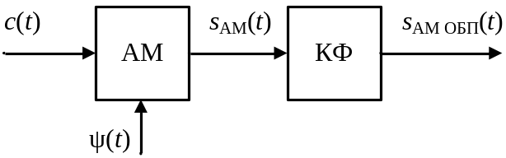
Рис. 2. Структурная схема формирования сигнала АМ ОБП с использованием фильтрового метода

Групповой сигнал s(t) МСП с ЧРК получают путем объединения канальных сигналов s_{i}(t), являющихся ортогональными в частотной области, сформированных в каждом из каналов МСП:
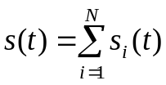.
Схема преобразования спектров в аппаратуре мультиплексирования N-канальной МСП с ЧРК и АМ ОБП при использовании верхней боковой полосы частот приведена на рис. 3.
Групповой сигнал МСП передается по групповому линейному тракту (ЛТ), который в аналоговых СП состоит из участков кабельных или воздушных линий связи и усилителей, располагающихся на промежуточных обслуживаемых (ОУП) и необслуживаемых (НУП) усилительных пунктах.
При прохождении по направляющей среде (линии связи, стволу) групповой сигнал претерпевает различного вида искажения и подвергается воздействию помех. Вследствие этого на входе приемной части аппаратуры МСП вместо сигнала s(t) формируется сигнал 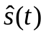, отличающийся от переданного и называемый оценкой переданного группового сигнала.
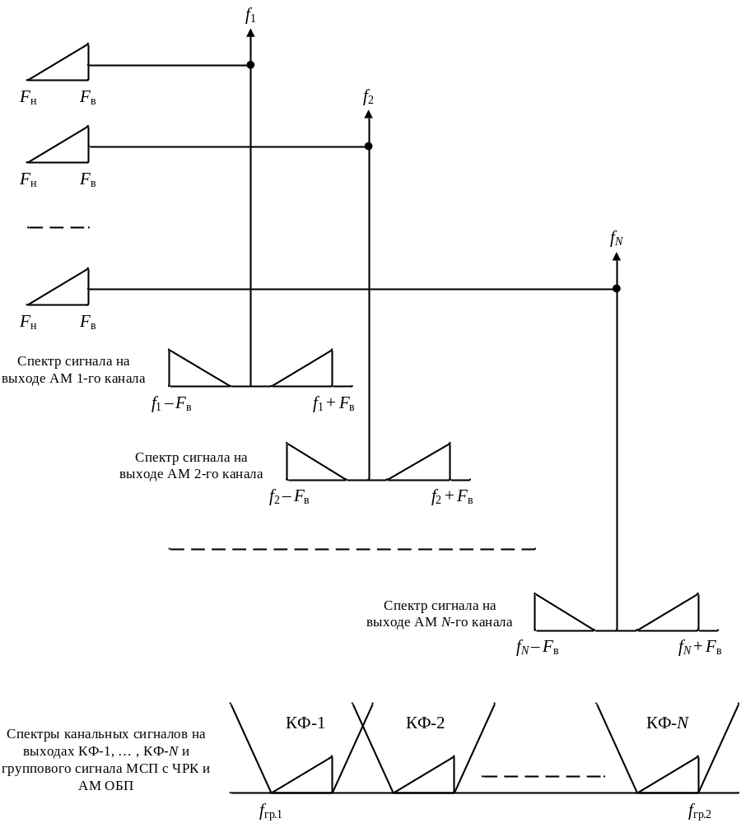
Рис. 3. Схема преобразования спектров в аппаратуре мультиплексирования N-канальной МСП с ЧРК и АМ ОБП при использовании
верхней боковой полосы частот.

Для безыскаженной передачи группового сигнала по линейному тракту необходимо обеспечить постоянство амплитудно-частотной (АЧХ), линейность фазо-частотной (ФЧХ) и амплитудной (АХ) характеристик группового тракта. При этом АЧХ и ФЧХ определяют условия возникновения линейных, а АХ — нелинейных искажений. В реально существующих МСП все указанные характеристики групповых трактов в той или иной степени отличаются от идеальных, что приводит к искажениям группового сигнала МСП.
Линейные искажения в групповом тракте будут отсутствовать, если выполняются условия неискаженной передачи:
1. Условие отсутствия амплитудно-частотных искажений (АЧИ), заключающееся в постоянстве АЧХ в полосе частот группового сигнала ω_{гр.1}÷ω_{гр.2}
|K(jω)| = K₀ =const, при ω∈[ω_{гр1}, ω_{гр2}],
где 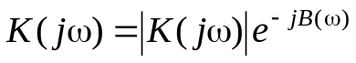 — комплексный коэффициент передачи группового линейного тракта по напряжению или току, B(jω) — фазовый сдвиг между сигналами на входе и выходе линейного тракта.
2. Условие отсутствия фазо-частотных искажений (ФЧИ), заключающееся в линейном характере зависимости ФЧХ
B(ω) = ωτ ± 2π k, k = 0, 1, 2, …
или постоянстве группового времени прохождения
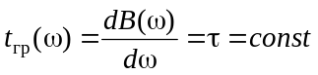,
в полосе частот группового сигнала при ω∈[ω_{гр.1}, ω_{гр.2}].
При выполнении этих условий принятый на выходе группового тракта сигнал отличается от переданного только амплитудой, измененной в K₀ раз, и сдвигом во времени на величину τ
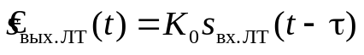.
Невыполнение указанных условий, т. е. наличие неравномерности частотных характеристик коэффициента передачи группового линейного тракта и группового времени прохождения, приводят к возникновению линейных искажений при передаче группового сигнала МСП. Такие искажения, возникающие в линейных цепях, т. е. в цепях, параметры которых не зависят от амплитуды сигнала, характеризуются изменениями амплитудных и фазовых соотношений в спектрах канальных сигналов на выходе линейного тракта, не вызывающих, однако, появления в их составе новых частотных составляющих. Таким образом, линейные искажения группового сигнала МСП с ЧРК не приводят к нарушению условия ортогональности канальных сигналов.
Отсутствие пропорциональности между напряжениями (токами) на входе группового линейного тракта и напряжениями (токами) на его выходе вызывает искажения формы сигнала, которые называются нелинейными искажениями. Для их описания используются нелинейные математические преобразования. Так, амплитудная характеристика линейного тракта может быть аппроксимирована степенным рядом
,
где s_{вх. ЛТ}(t), 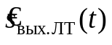 — напряжения (токи) группового сигнала на входе и выходе группового тракта, a₁, a₂, a₃, … — коэффициенты полинома, описывающего АХ группового тракта.
Первое слагаемое в этом выражении представляет собой неискаженный групповой сигнал на выходе тракта, а все остальные — нелинейные помехи второго, третьего и т. д. порядков.
Используя прямое преобразование Фурье, спектральная плотность группового сигнала на выходе группового линейного тракта может быть представлена в виде
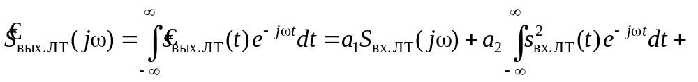
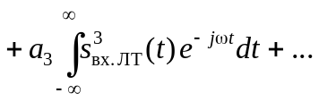,
где 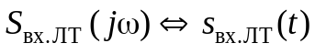 — спектральная плотность группового сигнала на входе линейного тракта.
Первое слагаемое представляет собой спектральную плотность неискаженного группового сигнала на входе группового линейного тракта, а остальные слагаемые — спектр нелинейных помех.
При проведении аппроксимации квазилинейного участка АХ линейного тракта ограничиваются использованием аппроксимирующего полинома третьей степени с постоянными коэффициентами, т. к. значения коэффициентов быстро убывают.
При рассмотрении в качестве примера группового сигнала, имеющего в своем составе только три частотные составляющие f_{i}, f_{j} и f_{k}∈[ f_{гр.1}, f_{гр.2}], спектр квадрата группового сигнала (второе слагаемое в последнем выражении) включает в себя:
вторые гармоники всех частотных составляющих группового сигнала вида 2f_{i}, 2f_{j} и 2f_{k};
суммарные комбинационные частоты второго порядка вида f_{i} + f_{j}, f_{i} + f_{k} и f_{j} + f_{k};
разностные комбинационные частоты второго порядка вида f_{i} – f_{j},
f_{i} – f_{k}, f_{j} – f_{k};
Спектр куба группового сигнала (третье слагаемое в последнем выражении) включает в себя:
третьи гармоники всех частотных составляющих группового сигнала вида 3f_{i}; 3f_{j}; 3f_{k};
суммарные комбинационные частоты третьего порядка вида 2f_{i} + f_{j}, 2f_{i} + f_{k}; 2f_{j} + f_{i}; 2f_{j} + f_{k}; 2f_{k} + f_{i}; 2f_{k} + f_{j} и f_{i} + f_{j} + f_{k};
разностные комбинационные частоты третьего порядка вида 2f_{i} – f_{j},
2f_{i} – f_{k}, 2f_{j} – f_{i}, 2f_{j} – f_{k}, 2f_{k} – f_{i}, 2f_{k} – f_{j}, f_{i} + f_{j} – f_{k}, f_{i} + f_{k} – f_{j} и f_{j} + f_{k} – f_{i}.
Если спектр группового сигнала является непрерывным, то в качестве f_{i}, f_{j} и f_{k} выступают каждая из частотных составляющих, входящих в состав группового сигнала на входе группового линейного тракта МСП с ЧРК. В этом случае при определении спектра частот нелинейных помех используют значения граничных частот группового сигнала МСП с ЧРК (f_{гр.1}, f_{гр.2}).
Очевидно, что нелинейные помехи в виде гармоник и комбинационных частот второго и третьего порядков частично или полностью попадают в полосу частот f_{гр.1}÷f_{гр.2} группового сигнала. Это означает, что при подаче сигнала на вход только одного из каналов МСП, при прохождении этого сигнала по групповому тракту, имеющему нелинейную амплитудную характеристику, произойдет расширение его спектра за счет появления вторых и третьих гармоник частотных составляющих спектра группового сигнала и комбинационных частот второго и третьего порядков. При этом спектр нелинейных помех, определяемый частотными составляющими сигнала данного канала, будет перекрываться со спектрами частот соседних каналов МСП с ЧРК. Таким образом, нелинейные искажения группового сигнала МСП с ЧРК приводят к нарушению условия ортогональности канальных сигналов, вызывая появление нелинейных переходных помех в других каналах (межканальных переходов). На выходе канала такие помехи могут проявляться в виде шума нелинейного происхождения или внятного переходного разговора.
Качество передачи сигналов с использованием МСП с точки зрения переходных помех принято характеризовать величиной защищенности передаваемого сигнала от межканальных помех
A_{з}= p_{с} – p_{МП} (дБ),
где p_{с} — уровень сигнала на выходе канала, подверженного влиянию, при отсутствии сигнала на входе влияющего канала, p_{МП} — уровень межканальных помех в канале, подверженном влиянию, при отсутствии сигнала на его входе.
В приемной части аппаратуры (демультиплексоре) МСП с ЧРК и АМ ОБП производится разделение принятого группового сигнала на канальные сигналы 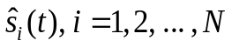 с помощью канальных полосовых фильтров, однотипных с канальными полосовыми фильтрами, используемыми в аппаратуре мультиплексирования.
Для восстановления переданных первичных сигналов 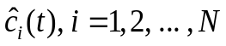 канальные сигналы с выходов канальных фильтров подаются на демодуляторы, в качестве которых используются балансные схемы, аналогичные схемам реализации АМ в аппаратуре мультиплексирования. При этом на демодуляторы, установленные в каждом из каналов МСП с ЧРК, должны быть поданы колебания несущих частот, используемые для преобразования спектров канальных сигналов.
Формирование сигналов переносчиков в аппаратуре мультиплексирования и демультиплексирования осуществляется с помощью местного генераторного оборудования ГО пер. и ГО пр. соответственно.
В этом случае отсутствие синхронизации генераторного оборудования приемной и передающей частей аппаратуры МСП с ЧРК и АМ ОБП, т. е. различие частот сигналов переносчиков в аппаратуре мультиплексирования и демультиплексирования на величину Δf, приводит к смещению всех спектральных составляющих передаваемого первичного сигнала на величину Δf относительно их номинального положения. Возникающие при этом искажения передаваемого сигнала получили название сдвига частот канала. Такие искажения вызывают изменение характера звучания и уменьшение разборчивости речи в каналах ТЧ.
Фильтры нижних частот (ФНЧ), частота среза которых совпадает с верхней частотой в спектре передаваемого сигнала F_{в}, располагающиеся на выходах демодуляторов, подавляют высокочастотные спектральные компоненты, появляющиеся в процессе демодуляции.
В лабораторной работе проводится исследование МСП с ЧРК и АМ ОБП (рис. 4), предназначенной для организации трех каналов ТЧ.
В качестве переносчиков, используемых в аппаратуре мультиплексирования и демультиплексирования для выполнения операции преобразования спектров передаваемых сигналов в первом, втором и третьем каналах МСП с ЧРК и АМ ОБП, используются гармонические колебания, значения частот которых составляют 4 кГц, 8 кГц и 12 кГц соответственно.
Полосы пропускания канальных полосовых фильтров КФ-1, КФ-2 и КФ-3 в аппаратуре мультиплексирования и демультиплексирования составляют 4,3÷7,4 кГц, 8,3÷11,4 кГц и 12,3÷15,4 кГц соответственно.
Фильтры нижних частот, располагающиеся на выходах каждого из каналов МСП с ЧРК, идентичны и имеют полосу пропускания 0 ÷3.4 кГц.

3.2. Методические указания к выполнению расчетной части

Решение задач, приведенных в п. 2.2, следует проводить, используя теоретический материал, расчетные соотношения и описание исследуемой структурной схемы аппаратуры МСП с ЧРК и АМ ОБП, изложенные в п. 3.1.

3.3. Методические указания к выполнению экспериментальной части

Лабораторный макет, расположенный на стойке лабораторных работ, представляет собой рассмотренную выше схему МСП с ЧРК и АМ ОБП, предназначенную для организации трех каналов ТЧ.
В данном макете предусмотрены возможности подачи на вход каждого

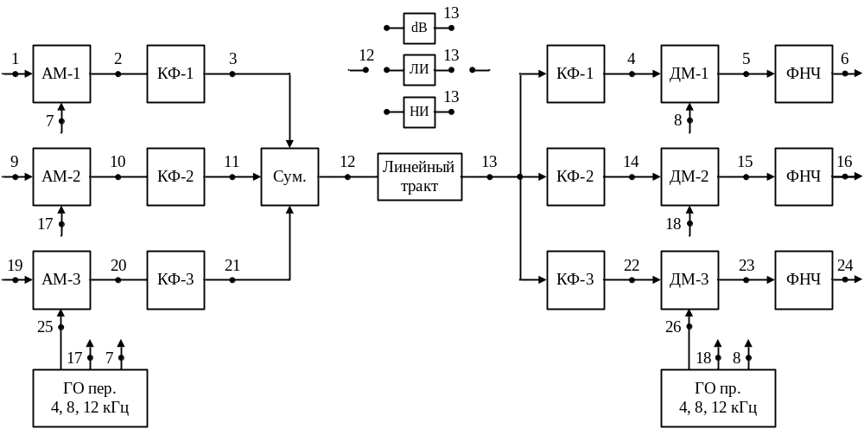
Рис. 4. Структурная схема МСП с ЧРК и АМ ОБП, предназначенной
для организации трех каналов ТЧ

из каналов МСП с ЧРК гармонических сигналов со значениями частот 1 кГц и передачи группового сигнала МСП с ЧРК и АМ ОБП по линейному тракту в условиях отсутствия линейных и нелинейных искажений (dB), а также при наличии линейных (ЛИ) и нелинейных (НИ) искажений. Указанные режимы работы лабораторного макета достигаются соответствующим включением перемычек на входах каналов и в имитаторе линейного тракта.
Экспериментальную часть лабораторной работы рекомендуется выполнять в следующем порядке.
1. Подать сигнал с частотой 1 кГц на вход каждого из каналов МСП с ЧРК и АМ ОБП. Подключить осциллограф поочередно к точкам
1–26 лабораторного макета и изобразить временные диаграммы сигналов в этих точках.
2. Согласно разработанной методике проведения измерений защищенности передаваемых сигналов от межканальных помех с помощью измерителя уровня, находящегося на стойке лабораторных работ, произвести измерения уровней:
а) полезного сигнала на выходе канала, подверженного влиянию, при отсутствии сигнала на входе влияющего канала в случаях отсутствия линейных и нелинейных искажений, наличия линейных и нелинейных искажений в групповом линейном тракте;
б) межканальных помех на выходе канала, подверженного влиянию, при отсутствии сигнала на его входе в случаях отсутствия линейных и нелинейных искажений, наличия линейных и нелинейных искажений в групповом линейном тракте. Номера влияющих и подверженного влиянию каналов задаются преподавателем;
в) провести расчет защищенности передаваемого сигнала от межканальных помех для каждого из указанных в предыдущем пункте типов искажений, имеющих место в линейном тракте.
Результаты проведенных измерений и расчетов защищенности передаваемого сигнала от межканальных помех занести в таблицу 2.

Таблица 2
Результаты проведенных измерений и расчетов защищенности передаваемого
сигнала от межканальных помех

Тип искажений  в линейном  тракте | Номер канала,  подверженного  влиянию | Номера  влияющих  каналов | p_{с}, дБ | p_{МП}, дБ | A_{з}, дБ
Без искажений
Линейные
искажения
Нелинейные
искажения

4. Содержание отчета

Отчет к лабораторной работе должен содержать: структурную схему МСП с ЧРК и АМ ОБП, предназначенную для организации трех каналов ТЧ, результаты предварительных расчетов (п. 2.2), результаты проведенных в ходе выполнения лабораторной работы измерений и расчетов, включая временные диаграммы сигналов в точках 1–26 лабораторного макета, их анализ, выводы по лабораторной работе.

Контрольные вопросы

1. В чем заключается принцип частотного разделения каналов при построении аппаратуры МСП?
2. Назовите основные достоинства и недостатки использования метода амплитудной модуляции по сравнению с методами угловой модуляции при формировании канальных сигналов в аппаратуре МСП с ЧРК.
3. Перечислите возможные методы передачи сигналов с амплитудной модуляцией. Назовите их достоинства и недостатки.
4. Какие методы формирования сигналов АМ ОБП Вы знаете? Назовите их достоинства и недостатки.
5. Объясните назначение узлов МСП с ЧРК и АМ ОБП по структурной схеме, приведенной на рис. 4.
6. Как влияют линейные искажения, возникающие в групповом линейном тракте, на качество передачи сигналов?
7. Как влияют нелинейные искажения, возникающие в групповом линейном тракте, на качество передачи сигналов?

